Управление дизельным двигателем 2
Содержание

Раздел Страница
Входные сигналы, общие сведения 3
Выходные сигналы, общие сведения 6
Датчик положения педали акселератора (APS): 9
Датчик положения коленчатого и датчик положения распределительного валов 10
Датчик температуры топлива и датчик температуры охлаждающей жидкости 12
Датчик массового расхода воздуха (MAF) 14
Датчик давления в топливораспределительной рампе (RPS): 16
Датчик давления наддува и датчик скорости автомобиля 17
Выключатели 18
Прочие входные сигналы 21
Электромагнитные клапаны 22
Прочие выходные сигналы 23
Bosch CRDI, входные и выходные сигналы 24
Кислородный датчик (датчик состава топливовоздушной смеси) 25
Датчик перепада давления и температуры 27
Форсунки 29
Клапан регулирования давления в рампе 35
Магнитный пропорциональный клапан 37
Клапаны управления воздушными потоками 39
Механизм регулирования завихрения 41
Delphi CRDI, входные и выходные сигналы 42
Акселерометр (датчик детонации) 43
Форсунка 46
Регулирование давления топлива в рампе 48
Диагностика давления 49
Приложение 54

Входные сигналы, общие сведения
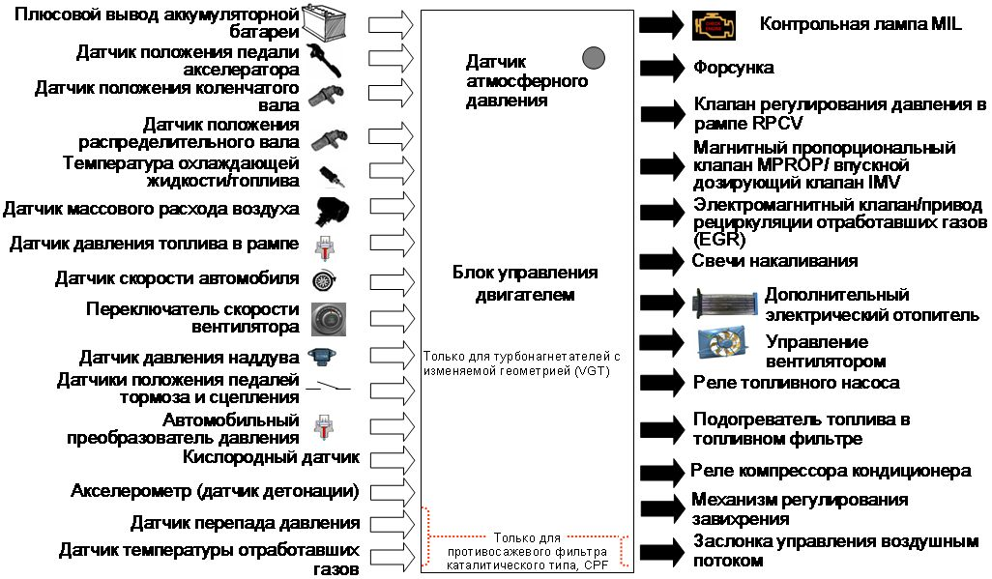
Сначала рассмотрим назначение сигналов в отдельности.
Аккумуляторная батарея
Сигнал напряжения аккумуляторной батареи определяет напряжение в бортовой сети и используется для компенсации задержки срабатывания исполнительных механизмов, например форсунок, вызванной низким напряжением.
Датчик положения педали акселератора (APS)
Датчик APS определяет положение педали акселератора. Сигнал этого датчика используется для развития мощности двигателя, соответствующей пожеланиям водителя.
Датчик положения коленчатого вала (CKP)
Датчик СКР определяет положение и частоту вращения коленчатого вала двигателя. Это один из основных сигналов, позволяющих определить количество впрыскиваемого топлива и момент впрыска.
Датчик положения распределительного вала (CMP)
Датчик положения распределительного вала (CMP) определяет, какой из цилиндров находится в цикле сжатия.
Датчик атмосферного давления
Датчик атмосферного давления измеряет давление воздуха для получения информации о его плотности. Датчик расположен внутри ЭБУ двигателя.
Датчики температуры охлаждающей жидкости (ЕСТ)/топлива (FT)
Датчики ЕСТ и FT измеряют температуру охлаждающей жидкости и топлива для регулирования момента зажигания и количества впрыскиваемого топлива.

Датчик массового расхода воздуха (MAF)
Датчик MAF используется для управления системой EGR.
Датчик давления в рампе (RPS)
Датчик RPS используется для определения давления топлива в рампе.
Датчик скорости автомобиля (VSS)
Сигнал датчика скорости автомобиля используется в работе систем круиз-контроля, противобуксовочной (TCS) и курсовой устойчивости (ESP).
Переключатель скорости вентилятора
Сигнал от данного переключателя используется блоком управления двигателем для подачи питания на электромагнитную муфту компрессора кондиционера.
Датчик давления наддува (BPS)
Датчик BPS нужен для регулирования положения лопастей турбонагнетателя с изменяемой геометрией.
Датчики положения педалей тормоза и сцепления
Эти датчики нужны для работы круиз-контроля.
Автомобильный преобразователь давления (АРТ)
Блок управления двигателем регулирует скорость вентилятора радиатора и управляет электромагнитной муфтой компрессора по сигналу датчика АРТ.
Кислородный датчик
Кислородный датчик используется для точного управления системой EGR.
Акселерометр (датчик детонации)
Акселерометр применяется в системах Delphi CRDI для определения предварительного впрыска топлива.

Датчик перепада давления (DPS)
Датчик DPS отслеживает количество частиц сажи в противосажевом фильтре.
Датчик температуры отработавших газов (EGTS)
Применяются два датчика EGTS, измеряющие температуру потока отработавших газов.

Выходные сигналы, общие сведения
Рассмотрим вкратце назначение отдельных приводов. Все приводы включаются по команде ЭБУ.
Контрольная лампа неисправности (MIL)
Информирует водителя о готовности и неисправностях системы.
Форсунка
Форсунки управляются непосредственно ЭБУ. Они впрыскивают определенное количество топлива в камеру сгорания.
Клапан регулирования давления в рампе (RPCV)
Клапан RPCV применяется для регулирования давления топлива в рампе.
Магнитный пропорциональный клапан (MPROP)
Клапан MPROP применяется для регулирования давления топлива в рампе.
Впускной дозирующий клапан (IMV)
Клапан IMV применяется для регулирования давления топлива в рампе.
Электромагнитный клапан/привод системы EGR
Электромагнитный клапан/привод системы EGR применяются для добавления определенного количества отработавших газов в процесс сгорания, снижая, таким образом, температуру сгорания и образование NO_{Х}.
Свечи накаливания
Свечи накаливания обеспечивают надежный запуск холодного двигателя и сокращают время прогрева.

Отопитель с положительным температурным коэффициентом (PTC)
Данный отопитель используется для быстрого прогрева салона автомобиля. Он управляется ЭБУ и контроллером отопителя.
Управление вентилятором
Вентилятор охлаждения управляется при помощи реле вентилятора охлаждения и блока PWM. В случае использования блока PWM регулирование бесступенчатое.
Реле топливного насоса
За включение топливного насоса отвечает реле. Сигнал этого реле необходим для остановки топливного насоса, например, если отсутствует сигнал датчика положения коленчатого вала.
Подогреватель топлива в топливном фильтре
Подогревает дизельное топливо при низкой окружающей температуре. Включение системы подогрева топлива в топливном фильтре осуществляется по сигналу датчика температуры топлива, расположенного на корпусе топливного фильтра.
Реле компрессора кондиционера
Реле управляет циклами включения и выключения компрессора кондиционера. Это позволяет избежать снижения оборотов холостого хода и перегрева (компрессор кондиционера выключается при достижении определенной температуры).
Механизм регулирования завихрения (VSA)
На средних оборотах и оборотах холостого хода привод механизма увеличивает скорость вращения воздуха, прикрывая один из впускных каналов, что приводит к росту завихрения, снижению токсичных выбросов и повышению крутящего момента двигателя.

Заслонка управления воздушным потоком
Применяется для того, чтобы снизить избыточное давление во впускном коллекторе для правильной работы системы EGR.

Датчик положения педали акселератора (APS):
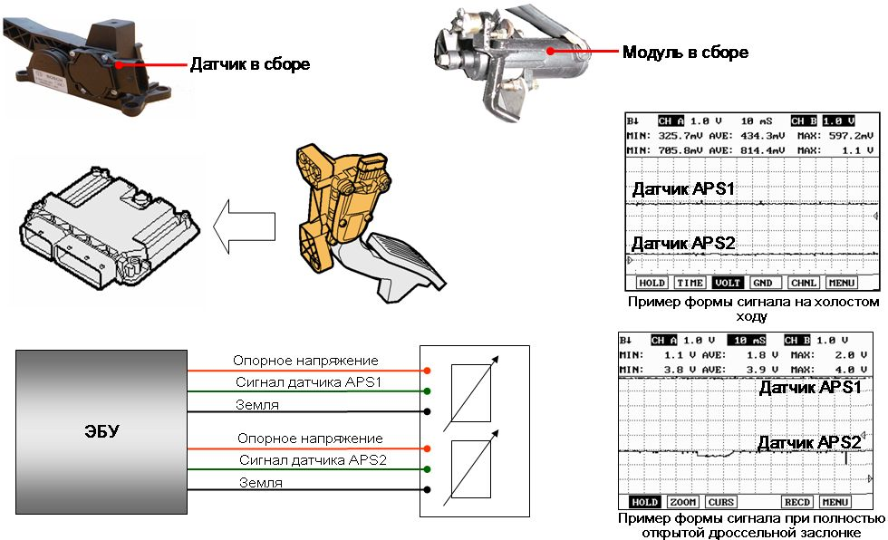
В зависимости от типа системы и области применения модели используются датчики положения педали акселератора различных типов. Эти типы представляют собой «датчик в сборе» и «модуль в сборе». Основной задачей датчика APS является определение положения педали акселератора. Это датчик потенциометрического типа с двумя резистивными полосками. Датчик объединяет два потенциометра, изменяющих напряжение на входах ЭБУ в зависимости от угла наклона штока датчика. На штоке датчика смонтированы токосъемные башмаки, которые двигаются по резистивным полоскам при перемещении штока. Чтобы гарантировать, что показания датчика достоверны, применяются два разных потенциометра.

Пример
На оба потенциометра подается напряжение 5 В, но сигнал, поступающий на ЭБУ с потенциометра 1, всегда вдвое больше, чем сигнал с потенциометра 2 (сигнал одного 0-5 В, другого — 0-2,5 В). При этом обеспечивается одновременно работа и диагностика датчика положения педали акселератора. При углах наклона штока датчика менее (приблизительно) 9° потенциометры находятся в положении холостого хода и напряжение на ЭБУ составляет менее 1,1 В и 0,55 В соответственно.

Датчик положения коленчатого и датчик положения распределительного валов
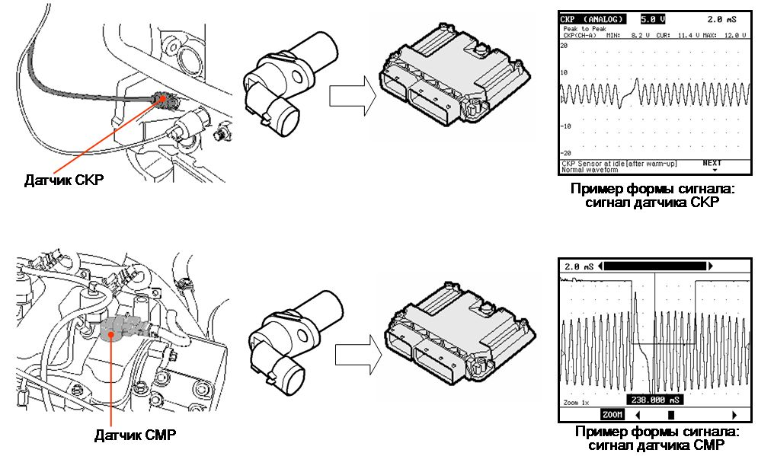
Датчик положения коленчатого вала (CKP)
Определяющим фактором момента начала впрыска является положение поршня в камере сгорания. Датчик положения коленчатого вала дает информацию о положении всех поршней. Частота вращения определяет число оборотов коленчатого вала в минуту. Эта важная входная переменная вычисляется в блоке управления двигателем (ЭБУ) на основе сигнала от индуктивного датчика положения коленчатого вала (СКР). Датчик CKP регистрирует скорость прохождения зубьев магнитного ротора. В конструкцию датчика входит постоянный магнит и железный сердечник с медной обмоткой. Когда мимо датчика проходят зубья и промежутки, магнитный поток в датчике изменяется, и генерируется синусоидальное напряжение переменного тока.

Вычисление частоты вращения коленчатого вала двигателя
Угловое взаиморасположение (смещение) поршней таково, что коленчатый вал поворачивается на 720° перед началом каждого нового рабочего цикла в цилиндре 1. Если угловое смещение поршней относительно друг друга одинаково, это означает, что угол между моментами зажигания в цилиндрах равен 720°, поделенные на число цилиндров. Для 4-цилиндрового двигателя с 60 зубьями ротора магнитного датчика угол между моментами зажигания составляет 180°, иначе говоря, между моментами зажигания датчик положения коленчатого вала отсчитывает 30 зубьев ротора. Требуемый для этого период времени называется временем сегмента, а скорость коленчатого вала за время сегмента является частотой вращения коленчатого вала двигателя.

Датчик положения распределительного вала
Датчик положения распределительного вала (CMP) определяет, какой из цилиндров находится в цикле сжатия. Принцип действия датчика положения распределительного вала (CMP) основан на эффекте Холла. На распределительном валу закреплен зуб из ферромагнетика, вращающийся вместе с валом. Когда зуб проходит напротив полупроводниковых пластин датчика, его магнитное поле отклоняет электроны в полупроводниковых пластинах под прямым углом к направлению тока, протекающего через пластины. В результате формируется короткий сигнал напряжения (напряжение Холла), который служит для ЭБУ информацией о том, что цилиндр 1 вошел в фазу сжатия.

Датчик температуры топлива и датчик температуры охлаждающей жидкости
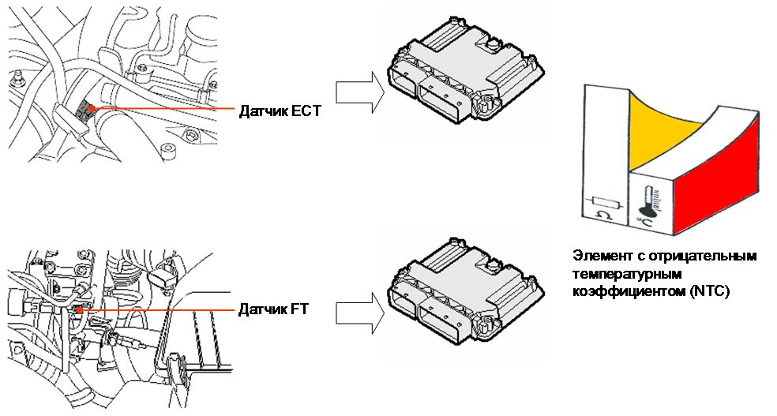
Датчики оснащены температурно-зависимым сопротивлением с отрицательным температурным коэффициентом, являющимся частью цепи делителя напряжения, на которую подается 5 В. Падение напряжения на сопротивлении вводится в ЭБУ через аналого-цифровой преобразователь (ADC). Получаемое значение и является величиной измерения температуры. В памяти микропроцессора ЭБУ содержится кривая зависимости температуры от напряжения.

Датчик температуры охлаждающей жидкости (ECT)
Датчик температуры охлаждающей жидкости расположен в канале охлаждающей жидкости в головке блока цилиндров. Он определяет температуру охлаждающей жидкости и передает сигнал в ЭБУ. ЭБУ определяет температуру охлаждающей жидкости по выходному напряжению датчика и обеспечивает оптимальное обогащение топливной смеси на холодном двигателе, регулирует объем и момент впрыска, контролирует обороты в зависимости от температуры охлаждающей жидкости, уменьшает подачу топлива, если температура охлаждающей жидкости слишком высока, управляет вентилятором системы охлаждения и системой предпускового подогрева.

Датчик температуры топлива (FT)
Поскольку ТНВД рассчитан на подачу большого количества топлива, на холостом ходу и при частичной нагрузке он развивает избыточное давление топлива. Избыток топлива возвращается в топливный бак через клапан регулирования давления. В топливном баке сжатое топливо расширяется, и энергия, затраченная на его сжатие, выделяется в форме тепла. При изменении температуры топлива соответственно изменяется его плотность. При помощи датчика температуры топлива ЭБУ может скорректировать продолжительность впрыска и давление для компенсации изменения плотности топлива. Датчик температуры топлива расположен в подающем топливопроводе. По мере роста температуры топлива ЭБУ изменяет объем впрыска и коэффициент подачи, одновременно корректируя параметры работы клапана регулирования давления в рампе.

Датчик массового расхода воздуха (MAF)
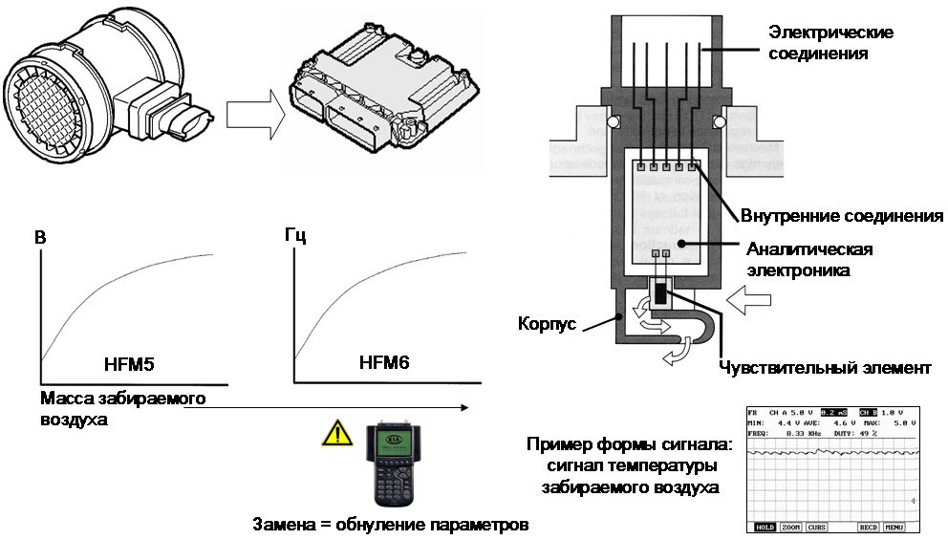
Основной задачей датчика массового расхода воздуха (MAF) является измерение расхода и температуры поступающего в двигатель воздуха. Измеритель расхода тонкопленочного типа с терморезисторами. Измерительный элемент расположен в центре впускного воздуховода. Небольшая часть забираемого воздуха проходит по каналу к силиконовой мембране, которая определяет расход воздуха и направление потока. Контур терморезисторов и нагревателя сопротивления вытравлен на мембране. Нагреватель сопротивления расположен в центре вместе с датчиком температуры, контролирующим нагрев. Измеряющие резисторы расположены симметрично по краям зоны нагрева. При отсутствии протока воздуха по мембране тепло убывает линейно от центра к краям, и измеряющие резисторы регистрируют одинаковую температуру. Когда по диафрагме проходит поток воздуха, край диафрагмы с ближайшими по ходу воздуха измеряющими резисторами охлаждается, в то время как на противоположной стороне зоны нагрева температура остается неизменной, так как воздух нагревается, проходя зону нагрева. Разница сопротивления сравнивается усилителем и процессором сигнала с показанием датчика температуры в зоне измерения. Таким образом, датчик массового расхода воздуха определяет объем и направление потока воздуха.
Температура забираемого воздуха измеряется терморезистором с отрицательным температурным коэффициентом. На основе его показаний ЭБУ корректирует управление EGR и количество впрыскиваемого топлива. В некоторых системах управления двигателем с турбонагнетателем с изменяемой геометрией присутствует второй датчик температуры воздуха, расположенный внутри датчика давления наддува. Сравнением показаний этих двух датчиков можно добиться более точного определения температуры забираемого воздуха.
Принцип измерения датчика HFM6 (двигатели стандарта Euro-4)
Датчик HFM6 включает в себя встроенный процессор сигнала, преобразующий значение сопротивления в широтно-импульсный сигнал (PWM).

Примечание
После замены датчика массового расхода воздуха на двигателях, оснащенных каталитическим сажевым фильтром, его параметры должны быть внесены в ЭБУ двигателя повторно с помощью диагностического прибора HI-SCAN Pro! Более подробная информация приведена в Руководстве по ремонту.

Датчик давления в топливораспределительной рампе (RPS):
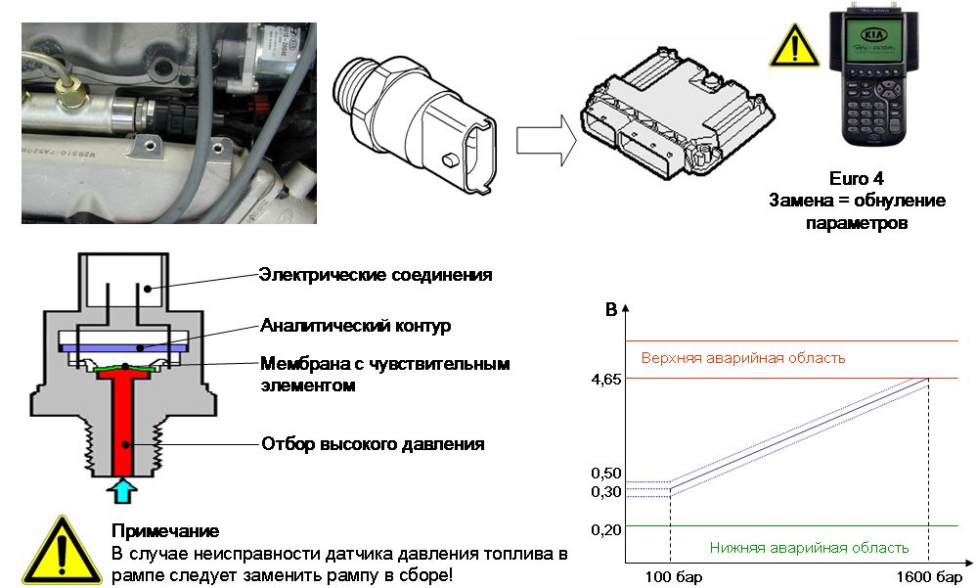
Для того чтобы подать на ЭБУ сигнал с напряжением, соответствующим прилагаемому давлению, датчик давления должен измерять мгновенное значение давления в рампе с приемлемой точностью и настолько быстро, насколько это возможно. Датчик давления в топливораспределительной рампе состоит из следующих элементов:
– встроенного чувствительного элемента, приваренного к фитингу отбора давления;
– печатной платы с аналитическим контуром;
– корпуса с электрическим разъемом.
Топливо контактирует с датчиком давления через отверстие в рампе, которое закрыто мембраной датчика. Топливо под давлением достигает мембраны датчика через глухое отверстие. Чувствительный элемент (на основе полупроводников), преобразующий давление в электрический сигнал, смонтирован на мембране. Сигнал, формируемый датчиком, подается на вход аналитического контура, который усиливает этот сигнал и направляет его в ЭБУ. При изменении формы мембраны также меняется электрическое сопротивление слоев, прикрепленных к мембране. Изменение формы мембраны из-за повышения давления в топливной системе сопровождается изменением электрического сопротивления и вызывает изменение напряжения на 5-вольтовом мосту Уитстона. Напряжение меняется в диапазоне от 0 до 70 мВ (в зависимости от давления) и усиливается аналитическим контуром до 0,5-4,5 В. При выходе датчика давления в топливораспределительной рампе из строя может «вслепую» сработать клапан регулирования давления, задействовав функцию аварийной защиты с работой по фиксированным значениям, либо может остановиться двигатель.
Примечание
В случае неисправности датчика давления топлива в рампе следует заменить рампу в сборе!

Датчик давления наддува и датчик скорости автомобиля
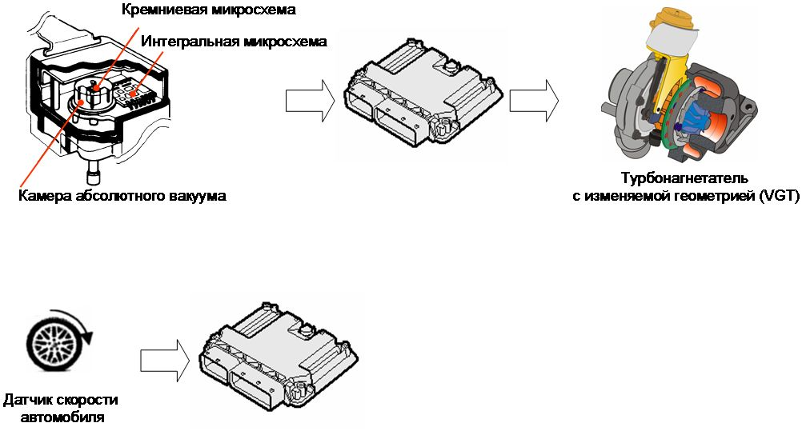
Датчик давления наддува (BPS)
В автомобилях с турбонагнетателем с изменяемой геометрией (VGT) датчик давления наддува (BPS) смонтирован на впускном коллекторе. Датчик необходим для управления положением лопастей внутри турбонагнетателя. Датчик состоит из пьезорезистивной кремниевой микросхемы и интегральной микросхемы (IC). С одной стороны кремниевой микросхемы находится абсолютный вакуум, с другой стороны действует давление в коллекторе. Перепад давления изгибает кремниевую микросхему, изменяя ее сопротивление и таким образом вызывая изменение напряжения сигнала на выходе. Следует заметить, что в конструкцию датчика давления наддува может входить дополнительный датчик температуры воздуха (см. раздел «Датчик температуры воздуха во впускном коллекторе» данного учебного курса).

Датчик скорости автомобиля
Сигнал датчика скорости автомобиля (VSS) подается блоком управления антиблокировочной системы ABS или системы курсовой устойчивости (ESP) на вход ЭБУ по шине CAN. Этот сигнал необходим для работы круиз-контроля.

Выключатели
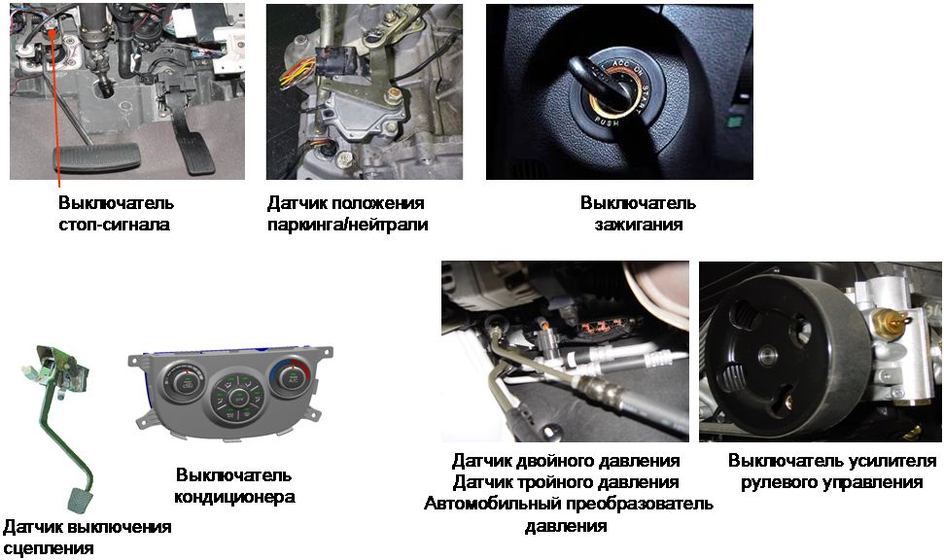
Сигналы выключателей используются во многих узлах автомобиля, чтобы определить, включен или выключен тот или иной элемент. Сигнальные выключатели могут быть установлены не только на плюсовой стороне контура питания, но также на стороне заземления. Зачастую в контуры сигнальных выключателей входят повышающие или понижающие напряжение транзисторы.
Выключатель стоп-сигнала
По сигналу выключателя стоп-сигнала определяется, нажата педаль тормоза или нет. Этот сигнал используется, например, для прерывания работы круиз-контроля при нажатии педали тормоза. Это выключатель двойного действия. При отпущенной педали тормоза выключатель 1 разомкнут, а выключатель 2 замкнут. Когда педаль тормоза нажата, выключатель 1 замкнут, а выключатель 2 размокнут. ЭБУ проверяет достоверность сигнала выключателя стоп-сигнала путем мониторинга выходных сигналов его выключателей 1 и 2. Более того, достоверность работы датчика положения педали акселератора проверяется путем мониторинга выходного сигнала выключателя стоп-сигнала. Некоторые модели также включают в себя так называемую функцию резервного торможения. В этом случае при движении автомобиля, если педали тормоза и акселератора нажаты одновременно, обороты двигателя понижаются до 1200 об/мин.

Датчик выключения сцепления
По сигналу этого датчика определяется, нажата педаль сцепления или нет. Этот сигнал также применяется для отключения круиз-контроля при нажатии педали сцепления. Выключатель снабжен нормально замкнутым контактом. Падение напряжения фиксируется ЭБУ, когда педаль сцепления не нажата. ЭБУ использует сигнал датчика выключения сцепления для регулирования количества впрыскиваемого топлива перед предстоящим изменением нагрузки двигателя, например при выключении сцепления для переключения передачи или перед началом движения.
Выключатель зажигания
По сигналу включения зажигания начинается подача электропитания на различные системы и узлы. Кроме того, определяется значение напряжения в системе для компенсации пониженного напряжения. От выключателя зажигания поступает также сигнал прокручивания коленчатого вала стартером (ключ находится в положении «START»). По этому сигналу ЭБУ управляет впрыском и системой при запуске двигателя.
Выключатель кондиционера
Сигнал от выключателя кондиционера и от датчика двойного или тройного давления используется для компенсации дополнительной нагрузки и поддержания стабильных оборотов холостого хода. Вместо упомянутых реле и выключателя в некоторых моделях используется автомобильный преобразователь давления (АРТ). Это датчик пьезорезистивного типа. Блок управления двигателем регулирует скорость вентилятора системы охлаждения двигателя и управляет электромагнитной муфтой компрессора по сигналу преобразователя АРТ.

Датчик положения рычага переключения режимов
С помощью сигнала датчика положения рычага переключения режимов ЭБУ определяет положение данного рычага. Запуск двигателя разрешен только в том случае, если выбрана нейтральная передача. По сигналу этого датчика также производится компенсация дополнительной нагрузки на двигатель, если рычаг перемещается в положение «D» или «R». В этом случае обычно увеличивается частота вращения коленчатого вала двигателя на холостом ходу.

Выключатель усилителя рулевого управления
Датчик давления в гидроусилителе рулевого управления определяет дополнительную нагрузку, вызванную вращением рулевого колеса. Этот сигнал нужен для поддержания стабильных оборотов холостого хода и предотвращения самопроизвольного выключения двигателя.

Прочие входные сигналы
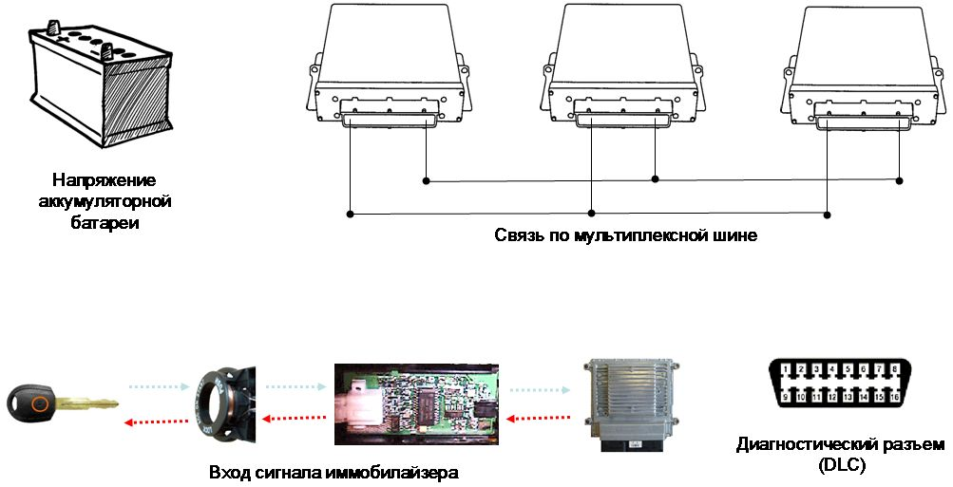
Аккумуляторная батарея
Сигнал напряжения аккумуляторной батареи определяет напряжение в бортовой сети и используется для компенсации задержки срабатывания исполнительных механизмов, например форсунок, вызванной низким напряжением.

Связь по мультиплексной шине
Передача данных между системами осуществляется через шину. Например, по шине может быть получен сигнал от системы ABS о скорости движения автомобиля. Или по шине может прийти запрос на уменьшение крутящего момента и т. д.

Диагностический разъем
Через этот разъем система получает запрос на диагностические данные от диагностического оборудования.

Иммобилайзер
Система иммобилайзера обменивается данными с ЭБУ через выделенную линию связи.

Электромагнитные клапаны
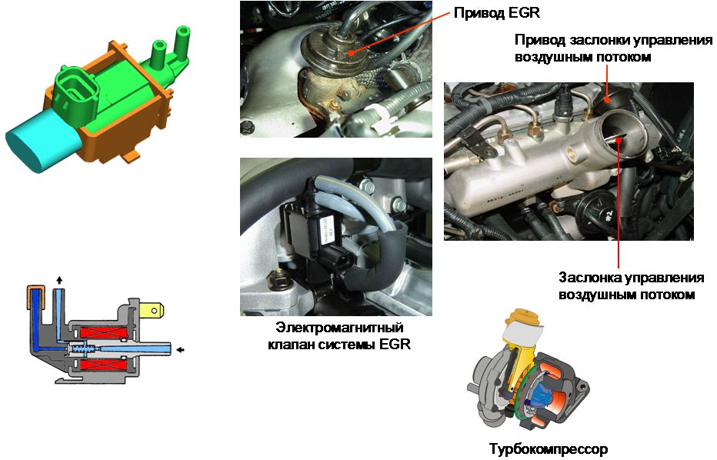
Некоторые системы управляются электромагнитными клапанами, а не непосредственно ЭБУ двигателя. В этом случае исполнительные механизмы приводятся в действие разрежением, и управление осуществляется подачей или отсутствием разрежения. Типичными примерами такого управления являются клапан EGR и заслонка управления воздушным потоком. Если требуется рециркуляция отработавших газов, блок управления посылает сигнал на соответствующий электромагнитный клапан, который, в свою очередь, открывает проход к клапану EGR. Такой способ также характерен для других систем, управляемых разрежением. Таким образом, можно не только включать и выключать системы, но и осуществлять управление расходом. Это достигается за счет использования блока управления PWM для открытия электромагнитного клапана.

Прочие выходные сигналы
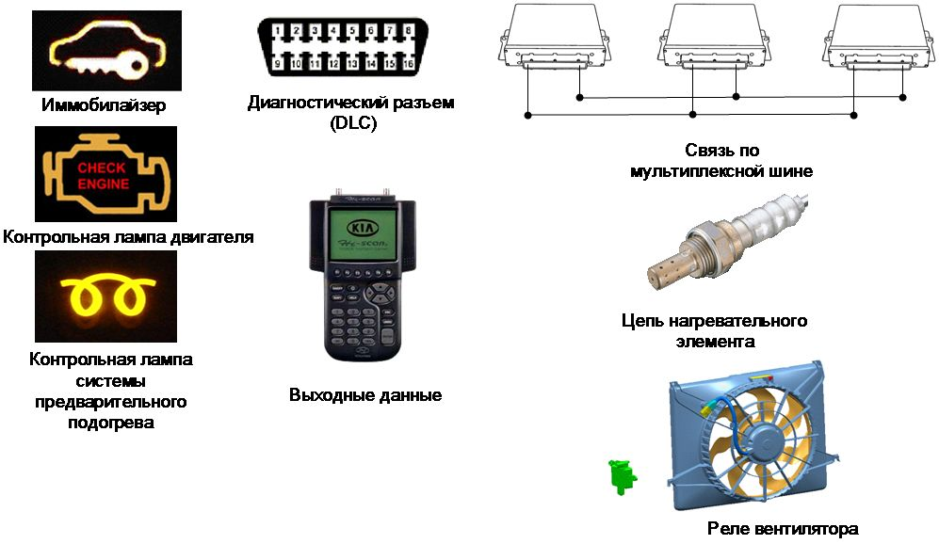
Прочими выходными сигналами блока управления являются: сигнал на контрольную лампу иммобилайзера, на контрольную лампу проверки двигателя, на контрольную лампу системы предварительного подогрева и сигнал на диагностическое оборудование через диагностический разъем. Еще одним выходом ЭБУ является выход питания контура подогрева кислородного датчика и питание самого кислородного датчика. Управление вентилятором системы охлаждения осуществляется через простые реле. Обычно используются только две скорости — высокая и низкая. Если автомобиль оснащен системой кондиционирования, установлено два вентилятора.

Bosch CRDI, входные и выходные сигналы
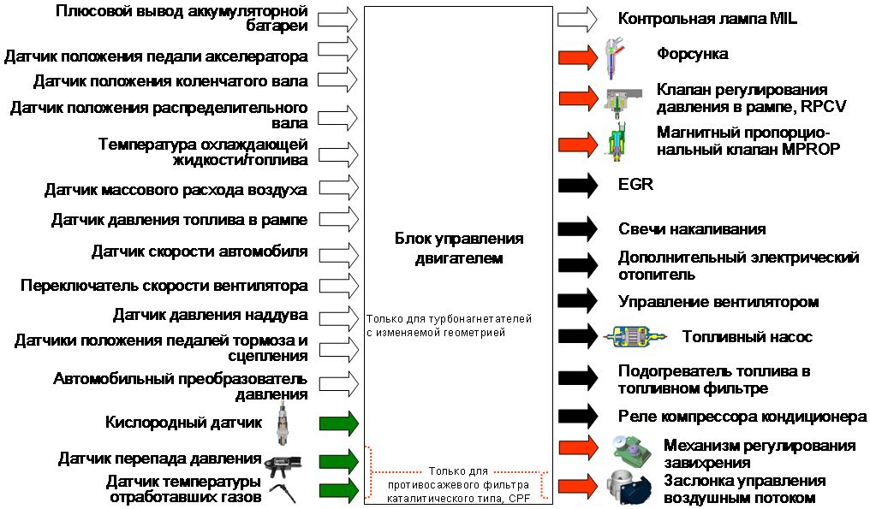
Входные сигналы от кислородного датчика, датчика перепада давления и датчика температуры отработавших газов используются только в системе Bosch CRDI. Также имеются выходные сигналы (элементы), которые являются частью только системы Bosch CRDI, например механизм регулирования завихрения, привод заслонки управления воздушным потоком, электронный привод EGR.

Кислородный датчик (датчик состава топливовоздушной смеси)
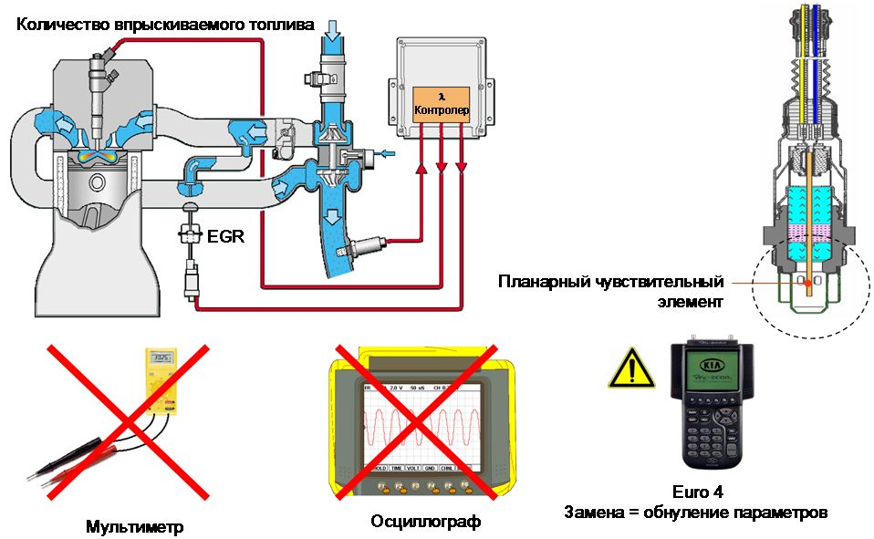
Основной функцией кислородного датчика является определения соотношения воздух/ топливо в отработавших газах. На основе измерения этой величины обеспечивается наилучшая очистка отработавших газов. Кислородный датчик в дизельных двигателях позволяет осуществить более точное управление EGR и регулирование количества впрыскиваемого топлива при полной нагрузке на двигатель. Кислородный датчик является широкополосным датчиком с предподогревом. Широкополосный кислородный датчик состоит из узкополосного датчика (состоящего, в свою очередь, из эталонной ячейки и ячейки Нернста), соединенного с электролизером. Ячейки изготовлены из диоксида циркония (ZrO₂) с пористыми платиновыми электродами. Расстояние между ячейками составляет 10-50 мкм. Зазор между ячейками сообщается с окружающими отработавшими газами через небольшое отверстие. Если значение лямбда отработавших газов превышает единицу, электролизер перекачивает кислород из измерительного зазора в окружающее пространство. Это возможно, только если дизельный двигатель все время работает с избытком воздуха. Величина тока, протекающего через электролизер, является измеряемой величиной, соответствующей содержанию кислорода в отработавших газах. Высокое значение лямбда отработавших газов генерирует относительно большой ток в электролизере. ЭБУ регулирует ток в электролизере таким образом, что значение лямбда отработавших газов в камере постоянно поддерживается равным единице. При достижении лямбда = 1 напряжение, генерируемое в измерительной ячейке, равно 450 мВ. ЭБУ старается поддерживать это значение напряжения, регулируя величину тока в электролизере. Таким образом, ток в электролизере является источником информации о значении лямбда. Необходимо точно регулировать температуру кислородного датчика. ЭБУ регулирует температуру кислородного датчика, изменяя ток предподогрева в нагревательном элементе.
Примечание
Поскольку широкополосный кислородный датчик содержит собственную внутреннюю схему, невозможно подключить к нему вольтметр или осциллограф напрямую для измерения его выходного сигнала. Широкополосный кислородный датчик выдает электрический сигнал переменной амплитуды и направления.

Примечание
После замены кислородного датчика контрольные значения необходимо ввести в память ЭБУ двигателя при помощи прибора Hi-Scan Pro!
Более подробные сведения приведены в Руководстве по ремонту или в Этапе 3 учебного руководства.

Датчик перепада давления и температуры
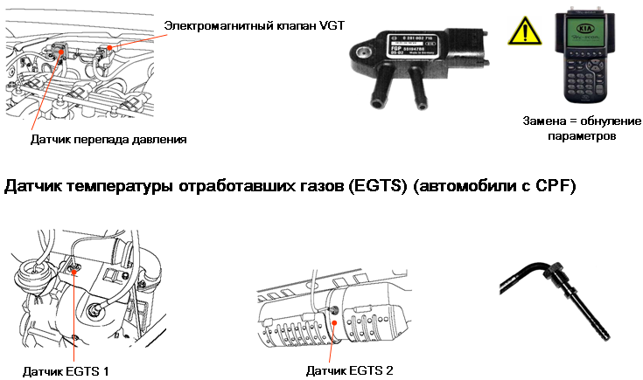
Датчик перепада давления
Датчик перепада давления (DPS) отслеживает количество частиц сажи в противосажевом фильтре. Датчик DPS расположен в моторном отсеке и соединен с точками измерения до фильтрующего элемента и после него при помощи металлических трубок и резиновых шлангов. Датчик DPS измеряет давление перед противосажевым фильтром и после него. Чем больше частиц сажи скапливается в противосажевом фильтре, тем меньшее количество отработавших газов может пройти через фильтрующий элемент. Таким образом, растет давление перед фильтрующим элементом (противодавление). В этих условиях давление за противосажевым фильтром понижается. Разница давления измеряется датчиком DPS. Датчик DPS имеет пьезоэлектрический элемент. Давление в обоих шлангах действует на мембрану, которая деформируется пропорционально разнице давления. Датчик DPS реагирует только на разницу давления. Если давление по обеим сторонам датчика одинаково, датчик не фиксирует никакой разницы давления!

Примечание
После замены датчика DPS контрольные значения необходимо ввести в память ЭБУ двигателя при помощи прибора HI-SCAN Pro! Более подробные сведения приведены в Руководстве по ремонту или в Этапе 3 учебного руководства.

Датчик температуры отработавших газов
Применяются два датчика EGTS, измеряющие температуру потока отработавших газов. Датчик EGTS № 1, расположенный перед нейтрализатором окислительного типа, применяется для предотвращения перегрева и повреждения турбонагнетателя и нейтрализатора. Примечание: место установки датчика EGTS № 1 может различаться на разных автомобилях! Датчик EGTS № 2, расположенный между нейтрализатором окислительного типа и противосажевым фильтром, используется ЭБУ, чтобы определить, когда отработавшие газы достигают температуры, необходимой для регенерации противосажевого фильтра. Оба датчика имеют отрицательный температурный коэффициент (NTC). Выходные сигналы обоих датчиков можно найти в электрических характеристиках. В Руководстве по ремонту датчик EGTS № 1 также обозначается как T3 – VGT, а датчик EGTS № 2 как T5-CPF.

Форсунки
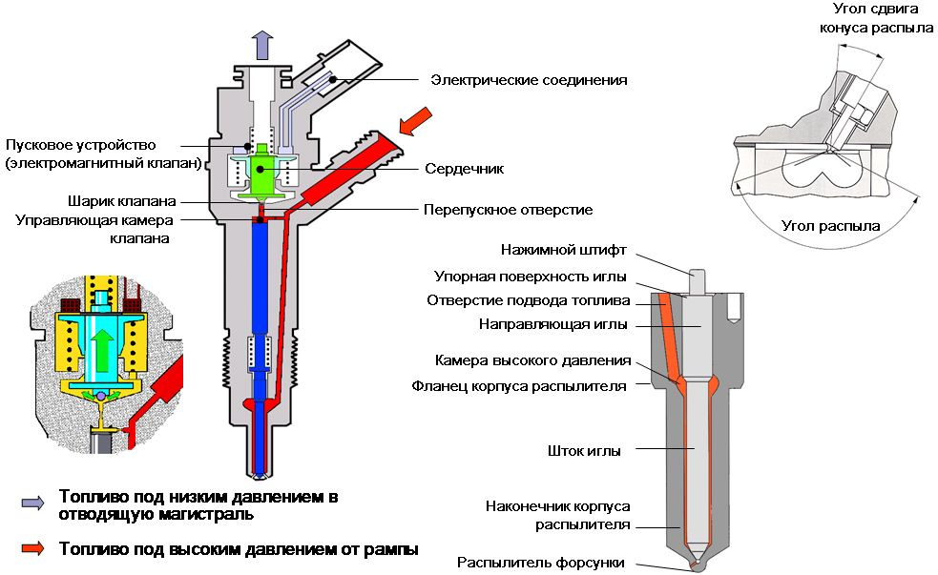
Момент начала впрыска и количество впрыскиваемого топлива регулируются форсунками с электрическим управлением.

Конструкция форсунки
Форсунку можно поделить на следующие функциональные блоки:
– струйный распылитель;
– гидравлическая сервосистема;
– электромагнитный клапан.
Из подводящего топливопровода высокого давления топливо по каналу поступает в распылитель и через перепускное отверстие — в управляющую камеру. Управляющая камера соединяется с отводящей топливной магистралью посредством перепускного отверстия, открываемого электромагнитным клапаном. Пока перепускное отверстие закрыто, гидравлическое усилие, приложенное к управляющему плунжеру клапана, превышает усилие на фланце иглы распылителя. В результате игла прижата к седлу и изолирует канал высокого давления от камеры сгорания. При срабатывании электромагнитного клапана форсунки перепускное отверстие открывается. Это приводит к падению давления в управляющей камере и в результате гидравлическое усилие на плунжере также снижается. Как только гидравлическое усилие на плунжере становится ниже давления на фланце иглы распылителя, игла распылителя открывает канал, и топливо через наконечник распылителя поступает в камеру сгорания.

Такое непрямое управление иглой распылителя с использованием системы гидравлического увеличения силы применяется потому, что усилие, необходимое для чрезвычайно быстрого открытия иглы, не может быть произведено непосредственно электромагнитным клапаном. Так называемое управляющее количество топлива, необходимое для открытия иглы распылителя, подается дополнительно к впрыскиваемому топливу и перепускается в отводящую топливную магистраль через отверстия в управляющей камере. Помимо управляющего количества, потеря топлива также происходит на игле распылителя и направляющих плунжера клапана. Эти утечки и управляющее количество топлива возвращаются в топливный бак по отводящей топливной магистрали, к которой также подсоединены ТНВД и клапан регулирования давления.

Распылители
Распылители установлены в форсунках системы впрыска с общей топливораспределительной рампой. Форсунки, таким образом, играют роль креплений для распылителей. Распылители должны точно соответствовать режиму работы конкретного двигателя. Конструкция распылителей также является определяющим фактором для дозировки впрыскиваемого топлива (момента начала впрыска и количества впрыскиваемого топлива на градус поворота коленчатого вала), управления подачей топлива (числом и формой струй и тонкостью распыла), распределения топлива в камере сгорания, разъединения системы питания и камеры сгорания при прекращении подачи топлива. В дизельных двигателях с системой непосредственного впрыска топлива с общей топливораспределительной рампой применяются цилиндрические распылители со сферической камерой с диаметром иглы 4 мм. Отверстия для впрыска расположены в оболочке конуса распылителя. Пробивка отверстий для впрыска производится при помощи электроэрозионных станков (EDM удаление частиц). Число и диаметр отверстий для впрыска зависит от количества впрыскиваемого топлива, формы камеры сгорания и завихрения воздуха в камере сгорания.
Форма камеры в наконечнике распылителя, объединяющей в себе цилиндрическую и полусферическую части, обеспечивает большую степень свободы конструирования в отношении числа отверстий, их длины и угла распыла. Наконечник распылителя представляет собой полусферу, что в сочетании с полусферической формой камеры внутри наконечника гарантирует одинаковую длину отверстий для впрыска.

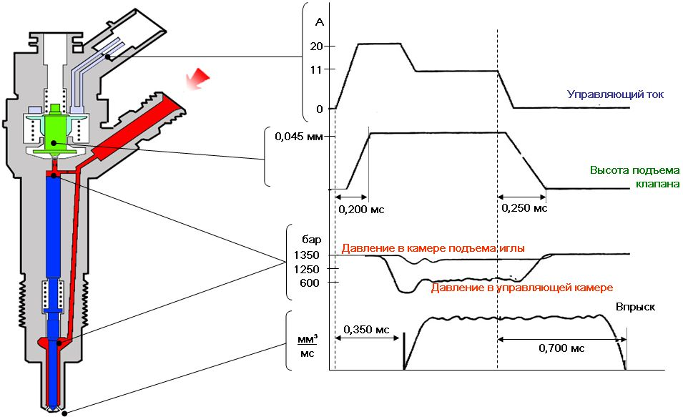
Контур управления по току разделяет время подачи питания (время впрыска) на фазу тока срабатывания и фазу тока удержания. Контур должен работать настолько точно, чтобы гарантировать повторяемый впрыск в любых условиях работы. Кроме того, он должен сокращать потери энергии в ЭБУ и форсунках. При работающем двигателе и ТНВД, создающем давление, работу форсунки можно разделить на четыре состояния. Эти рабочие состояния являются результатом распределения сил, прилагаемых к элементам форсунки. Когда двигатель не работает и в рампе нет давления, пружина распылителя закрывает форсунку.
Форсунка закрыта (в состоянии покоя)
В состоянии покоя питание на электромагнитный клапан не подается и, таким образом, он остается закрытым. Когда перепускное отверстие закрыто, усилие пружины прижимает шарик сердечника к седлу перепускного отверстия. Высокое давление рампы передается в контрольную камеру клапана, и то же давление передается в камеру распылителя. Давление рампы, действующее на поверхность управляющего плунжера, вместе с усилием пружины распылителя удерживают распылитель в закрытом положении, противодействуя открывающей силе, приложенной к его контуру давления.

Форсунка открывается (начало впрыска)
Форсунка находится в исходном положении. На электромагнитный клапан подается ток срабатывания, обеспечивающий быстрое открытие клапана. Теперь усилие электромагнита превосходит усилие клапанной пружины, и сердечник открывает перепускное отверстие. Практически мгновенно большой ток срабатывания снижается до более длительного по времени тока удержания, требуемого для работы электромагнита. Это становится возможным, так как воздушный зазор в магнитном контуре теперь уменьшился. Когда перепускное отверстие открывается, топливо перетекает из управляющей камеры в полость над ней, а оттуда через отводящую топливную магистраль в топливный бак. Перепускное отверстие предотвращает полный баланс давления, и в результате давление в управляющей камере клапана снижается. Это приводит к тому, что давление в управляющей камере клапана становится ниже давления в камере распылителя, которое по-прежнему равно давлению в рампе. Понижение давления в управляющей камере клапана вызывает уменьшение усилия, прилагаемого к управляющему плунжеру, игла распылителя поднимается, и начинается процесс впрыска. Скорость поднятия иглы распылителя определяется разницей в расходе через перепускное и питающее отверстия. Управляющий плунжер достигает своего верхнего положения, где его поддерживает подушка из топлива, образуемая потоком топлива между перепускным и питающим отверстиями. Теперь распылитель форсунки полностью открыт, и топливо впрыскивается в камеру сгорания под давлением, почти равным давлению в рампе. Распределение усилий в форсунке схоже с распределением усилий в фазе впрыска.

Форсунка закрывается (конец впрыска)
Как только на электромагнитный клапан перестает поступать питание, усилие клапанной пружины опускает сердечник, и шарик закрывает перепускное отверстие. Сердечник состоит из двух частей. При этом, несмотря на то, что пластина сердечника направляется заплечиком поводка при движении вниз, она может преодолеть усилие возвратной пружины так, что та не окажет направленного вниз усилия на сердечник и шарик. Закрытие перепускного отверстия вызывает повышение давления в управляющей камере за счет подачи через питающее отверстие. Это давление равно давлению в рампе и оказывает повышенное усилие на управляющий плунжер через его концевую плоскость. Это усилие, вместе с усилием пружины, теперь превышает давление в камере распылителя, и игла опускается. Скорость опускания иглы распылителя зависит от расхода через питающее отверстие. Впрыск прекращается, как только игла распылителя снова приходит в соприкосновение со своим седлом.

Клапан регулирования давления в рампе
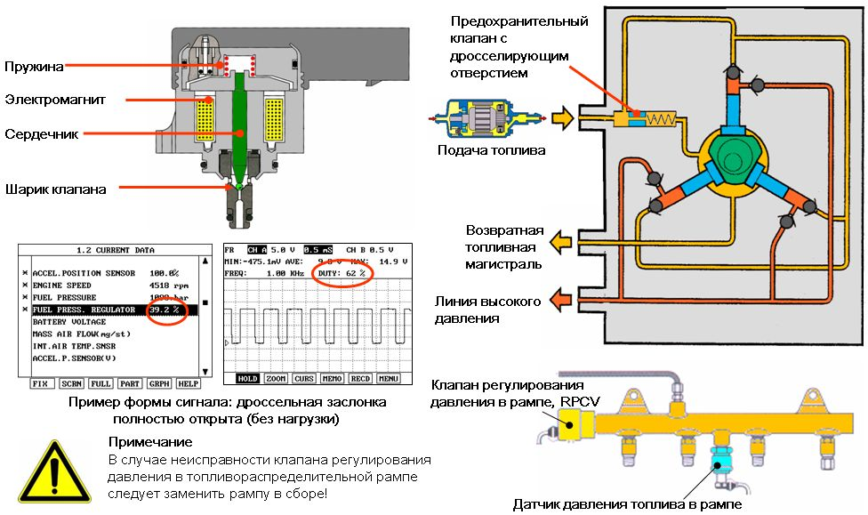
Клапан регулирования давления в топливораспределительной рампе снабжен монтажным фланцем для крепления на рампе. Для того чтобы изолировать контуры высокого и низкого давления друг от друга, сердечник прижимает шарик к седлу. Положение клапана RPCV гарантирует постоянную смазку ТНВД. На сердечник действуют две силы. Во-первых, пружина толкает сердечник вниз, а во-вторых, на сердечник действует усилие электромагнита. В целях смазки и отвода тепла сердечник в сборе постоянно омывается топливом. Клапан регулирования давления объединяет в себе два контура регулирования:
▪ медленнодействующий электрический контур регулирования для настройки переменного среднего давления в рампе;
▪ быстродействующий механический контур регулирования, компенсирующий колебания давления высокой частоты.

На клапан регулирования давления в рампе не подается питание
Высокое давление в рампе воздействует на клапан регулирования давления в рампе (RPCV) через вход высокого давления. Поскольку обесточенный электромагнит не оказывает усилия на сердечник, давление топлива со стороны высокого давления превышает усилие пружины, клапан открывается и остается открытым. Степень открытия зависит от подачи топлива. Пружина рассчитана таким образом, что достигается давление около 100 бар.

На клапан регулирования давления в рампе подается питание
Если давление в контуре высокого давления нужно увеличить, необходимо задействовать усилие электромагнита дополнительно к усилию пружины. На клапан регулирования давления подается питание, клапан закрывается и остается закрытым до достижения равновесия между давлением топлива со стороны высокого давления и объединенным усилием пружины и электромагнита с другой стороны. Затем клапан открывается и поддерживает давление топлива постоянным. Изменение производительности насоса или отвод топлива из контура высокого давления компенсируется перенастройкой клапана. Усилие электромагнита пропорционально току его включения, который изменяется в режиме широтно-импульсной модуляции (PWM). Частота импульсов, равная 1 кГц, достаточна для предотвращения нежелательного движения сердечника электромагнита и/или колебаний давления в рампе. Работу клапана RPCV можно проверить либо сканером HI-SCAN Pro (Текущие данные), либо при помощи осциллографа. Текущие данные показывают процент открытия клапана RPCV, когда на него подается питание. Осциллограф фиксирует длительность сигнала. Поскольку напряжение питания клапана RPCV составляет 12 В, он электрически выключен при высоком состоянии сигнала (нет разницы потенциалов).
Предохранительный клапан в ТНВД

Топливоподкачивающий насос подает топливо из топливного бака в ТНВД через входное отверстие и предохранительный клапан. Он нагнетает топливо через дроссельное отверстие предохранительного клапана в контур смазки и охлаждения ТНВД. Как только давление подачи превышает давление открытия предохранительного клапана, топливоподкачивающий насос подает топливо в ТНВД через впускной клапан в камеру над плунжером.

Магнитный пропорциональный клапан
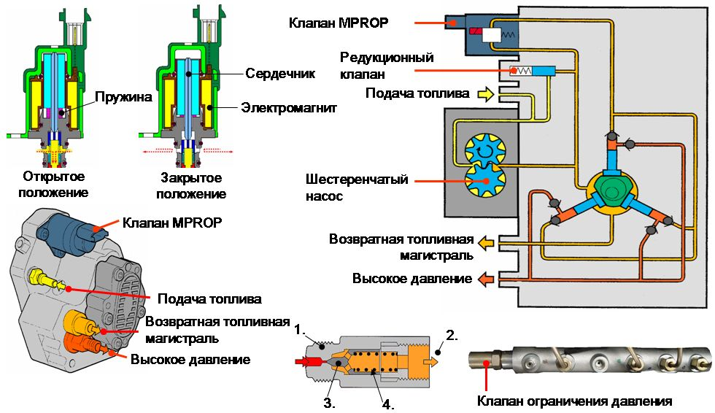
Магнитный пропорциональный клапан (MPROP)
Магнитный пропорциональный клапан (MPROP) закреплен непосредственно на корпусе ТНВД. Клапан регулирует количество топлива, поступающего в ТНВД. Клапаном MPROP управляет ЭБУ двигателя по командам водителя и в зависимости от преобладающих режимов работы двигателя.

На магнитный пропорциональный клапан не подается питание: в этих условиях клапан MPROP полностью открыт. Пружина внутри клапана MPROP толкает сердечник вверх, позволяя таким образом топливу из топливоподкачивающего насоса поступать в ТНВД.

На магнитный пропорциональный клапан подается питание: для регулирования давления в контуре высокого давления электромагниту необходимо создать усилие для преодоления усилия пружины, действующего на сердечник. Клапан MPROP управляется широтно-импульсным сигналом (PWM). По сигналу PWM регулируется положение клапана, и, соответственно, количество топлива, подаваемого из топливоподкачивающего насоса в ТНВД.
Редукционный клапан в ТНВД
ТНВД в системах CRDI с регулированием давления на входе включают в себя редукционный клапан. Этот клапан обеспечивает смазку ТНВД в условиях движения автомобиля, при которых клапан MPROP полностью закрыт, например при отпущенной педали акселератора. В этих условиях топливоподкачивающий насос продолжает создавать давление, так как он соединен с приводным валом ТНВД. Давление, создаваемое топливоподкачивающим насосом, воздействует на подпружиненный плунжер. При превышении определенного значения давление превосходит усилие пружины, и открывается перепускной клапан на всасывающую сторону топливоподкачивающего насоса.

Клапан ограничения давление (первое поколение систем с входным регулированием давления)
Клапан ограничения давления выполняет ту же функцию, что и клапан избыточного давления. Если давление чрезмерно повышается, клапан ограничения давления ограничивает давление в рампе, открывая перепускной канал. Клапан ограничения давления допускает кратковременное повышение давления в топливораспределительной рампе до 1500 бар. Клапан ограничения давления является механическим устройством, состоящим из следующих элементов: корпуса с наружной резьбой (1) для крепления на рампе, соединения с возвратной магистралью, идущей к топливному баку (2), подвижного плунжера (3) и пружины (4). Конец корпуса, закрепляемый на рампе, снабжен каналом, который перекрывается коническим наконечником плунжера при контакте с седлом внутри корпуса. В нормальных условиях работы (при давлении до 1350 бар) усилие пружины прижимает плунжер к седлу, и рампа остается закрытой. Если давление в рампе превышает максимально допустимое, оно поднимает плунжер, преодолевая усилие пружины. Теперь топливо под высоким давлением может найти выход и перетекает по каналам внутрь плунжера, откуда через трубопровод коллектора возвращается в топливный бак. Когда клапан открывается, топливо покидает рампу, и давление в рампе падает.

Клапаны управления воздушными потоками
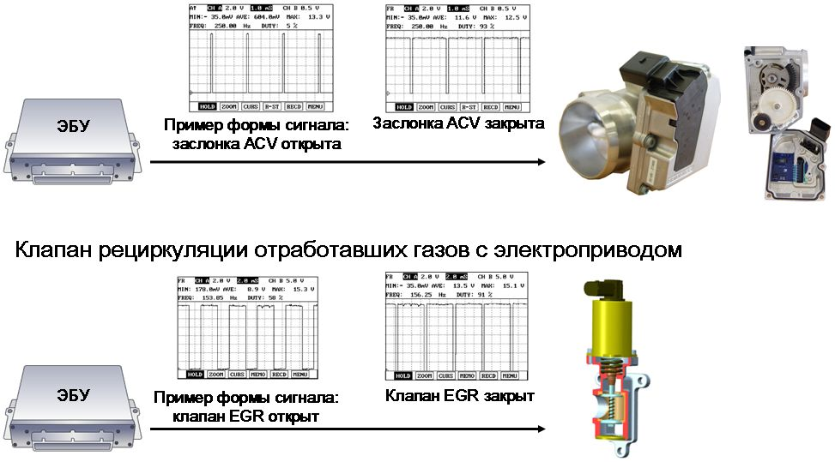
Привод заслонки управления воздушным потоком, который также называют приводом управления дросселем, смонтирован на корпусе дросселя и управляет им в режиме PWM (широтно-импульсной модуляции) по сигналу ЭБУ. Привод дроссельной заслонки состоит из электродвигателя постоянного тока, двухступенчатой передачи (с передаточным отношением 1:40), расположенной между электродвигателем и дроссельной заслонкой, датчика положения дроссельной заслонки (датчик Холла), блока управления, представляющего собой микроконтроллер, управляющий электродвигателем при помощи PWM (широтно-импульсного сигнала) от ЭБУ и возвратной пружины, возвращающей обесточенную дроссельную заслонку в открытое положение.

Ее функция описана ниже.
Функция подавления вибрации. Когда двигатель останавливается, ЭБУ предотвращает попадание воздуха во впускной коллектор, закрывая дроссельную заслонку полностью на 1,5 секунды (95% < нагрузка < 97%) для снижения вибрации двигателя.
Контроль впуска воздуха для EGR. Когда давление отработавших газов равно или ниже давления воздуха на впуске (например, при низких оборотах двигателя), отработавшие газы не попадают во впускной коллектор. В этой стадии ЭБУ прикрывает дроссельную заслонку (5% < нагрузка < 94%), чтобы уменьшить количество забираемого воздуха. Давление воздуха на впуске становится ниже давления отработавших газов.

Контроль температуры отработавших газов для регенерации противосажевого фильтра (для автомобилей с противосажевым фильтром каталитического типа). Когда противосажевому фильтру каталитического типа (CPF) требуется регенерация, ЭБУ прикрывает дроссельную заслонку (5% < нагрузка < 94%), чтобы уменьшить количество забираемого воздуха. Топливовоздушная смесь обогащается, и температура отработавших газов повышается достаточно для сжигания сажи в фильтре CPF.

Клапан рециркуляции отработавших газов с электроприводом
На автомобилях с системой непосредственного впрыска с общей топливораспределительной рампой (CRDI) рециркуляция отработавших газов осуществляется по замкнутому циклу. Количество воздуха, поступающего в двигатель (степень открытия клапана EGR прямо пропорциональна количеству воздуха), измеряется датчиком массового расхода воздуха, и полученные значения сравниваются с заданными данными, хранящимися в памяти ЭБУ для каждого рабочего режима. Клапан EGR приводится в действие электромагнитом по управляющему сигналу ЭБУ в зависимости от нагрузки на двигатель и потребности в заборе воздуха.

Механизм регулирования завихрения
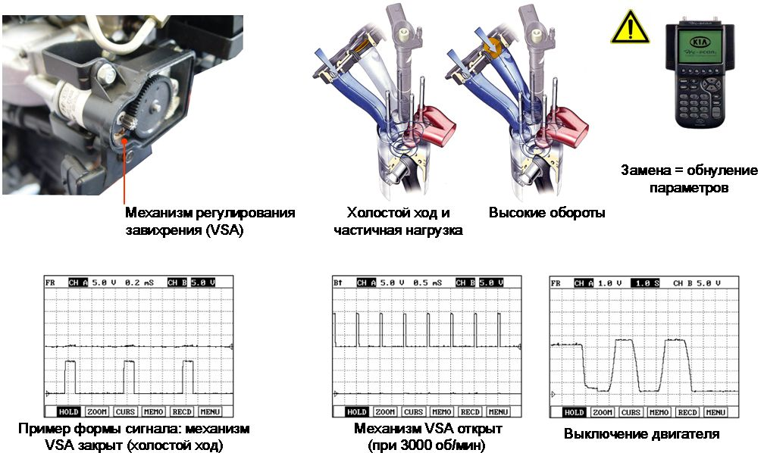
Механизм регулирования завихрения состоит из электродвигателя постоянного тока и датчика положения заслонки управления завихрением. На холостом ходу или при оборотах ниже 3000 об/мин заслонка управления завихрением закрыта. Завихрение воздушного потока увеличивает расход воздуха. Во избежание засорения заслонки управления завихрением и ее оси инородными телами и для определения максимально открытого и закрытого положения заслонки ЭБУ дважды полностью открывает и закрывает заслонку при остановке двигателя.

Примечание
После замены привода механизма управления завихрением контрольные значения необходимо ввести в память ЭБУ двигателя при помощи прибора Hi-Scan Pro.
Более подробная информация приведена в Руководстве по ремонту.

Delphi CRDI, входные и выходные сигналы
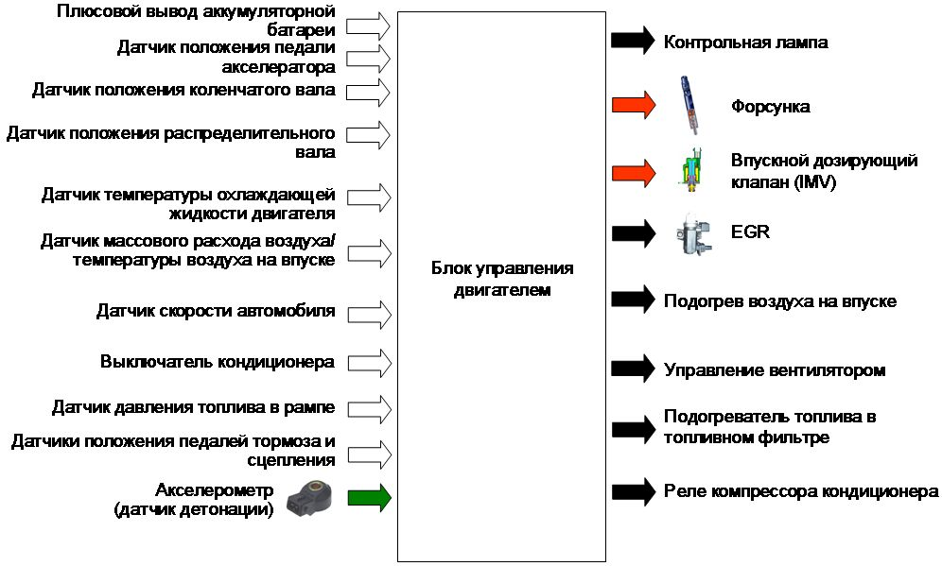
В дополнение к датчику, описанному в общих чертах, в системе Delphi CRDI для вычисления параметров предварительного впрыска применяется акселерометр.

Акселерометр (датчик детонации)
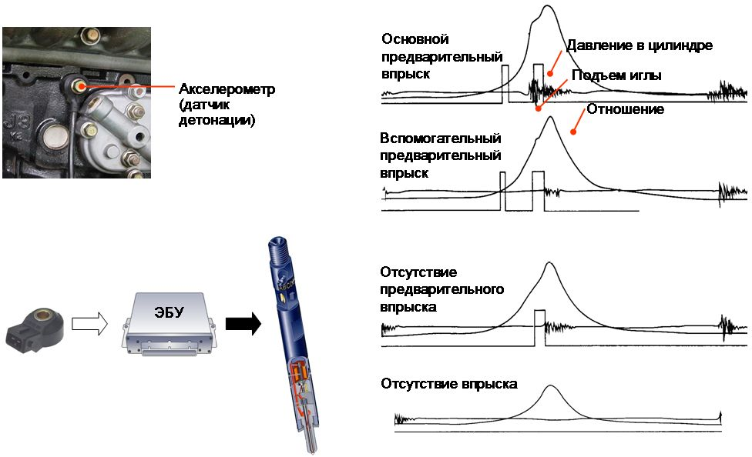
Акселерометр расположен на блоке цилиндров между вторым и третьим цилиндрами. Его функцией является регулирование расхода предварительного впрыска в замкнутом контуре для каждой форсунки. Данная система является самонастраивающейся и поэтому позволяет корректировать отклонения в работе форсунок за некоторый промежуток времени. Принцип работы акселерометра основан на улавливании шумов при сгорании топлива. Датчик расположен таким образом, чтобы воспринимать максимум информации от всех цилиндров. Исходный сигнал акселерометра обрабатывается для получения переменной, которая служит количественным выражением интенсивности сгорания. Эта переменная, известная как отношение, представляет собой соотношение между фоновым шумом и шумом сгорания. Первое временное окно, во время которого анализируются показания акселерометра, используется для определения сигнала акселерометра, соответствующего уровню фонового шума для каждого цилиндра. Поэтому это окно должно приходиться на момент, когда в цилиндрах не происходит сгорания топлива. Второе окно используется для измерения интенсивности сгорания при предварительном впрыске. Положение этого окна таково, что измеряются шумы, производимые только сгоранием топлива в результате предварительного впрыска. Таким образом, оно располагается непосредственно перед основным впрыском. Акселерометр не позволяет оценить количество впрыскиваемого топлива. Однако, он позволяет точно определить величину импульса, заставляющего форсунку начать впрыск. Эта величина импульса называется минимальным пусковым импульсом (MDP). На основе этой информации можно эффективно корректировать расход топлива для предварительного впрыска, поскольку малые расходы весьма чувствительны к изменению минимального пускового импульса (MDP). Таким образом, принцип регулирования предварительного впрыска сводится к определению минимального пускового импульса, другими словами импульса, соответствующего началу увеличения значения отношения уровней шума. Это делается периодически при определенных условиях работы.
Когда регулирование завершено, новое значение минимального пускового импульса заменяет значение, полученное в результате предыдущего процесса регулирования. Каждое регулирование позволяет замкнутому контуру MDP обновляться в соответствии с отклонениями в работе форсунки. ЭБУ производит ежечасный мониторинг (при условии, что температура, нагрузка, обороты находятся в контролируемом состоянии) для определения нового значения минимального пускового импульса MDP. Если датчик акселерометра неисправен или замкнутый контур открыт, предварительный впрыск прекращается.

Обнаружение утечек в цилиндрах
Акселерометр также используется для обнаружения заедания форсунок в открытом положении. Принцип обнаружения основан на мониторинге отношения шумов. Если в цилиндре произошла утечка, скопившееся топливо самовоспламеняется при создании благоприятных условий температуры и давления (высокие обороты двигателя, высокая нагрузка и малый объем утечки). Сгорание этого топлива смещено примерно на 20 градусов до ВМТ, т. е. значительно раньше сгорания, вызванного основным впрыском. Следовательно, отношение шумов в контрольном окне значительно увеличивается. Это увеличение и позволяет обнаружить утечки. Порогом, за которым сигнализируется неисправность, является процент максимально возможного значения отношения шумов. Поскольку процесс восстановления весьма трудоемок (требует остановки двигателя), обнаружение должно быть чрезвычайно надежным. Увеличение отношения может быть следствием разных причин:
▪ чрезмерный предварительный впрыск или сдвиг основного впрыска в контрольном окне (слишком большое опережение или сдвиг окна);

▪ утечка топлива в цилиндре. Если отношение растет слишком сильно, система регулирования вначале ограничивает предварительный впрыск и задерживает основной впрыск. Если, несмотря на принятые меры, отношение шумов остается высоким, это является признаком настоящей утечки. При этом регистрируется неисправность, и двигатель останавливается.

Обнаружение неисправности акселерометра
Данная схема регулирования позволяет обнаружить неисправность датчика или жгута проводов, соединяющего датчик с ЭБУ. Она основана на детектировании процесса сгорания топлива. Когда двигатель работает на холостом ходу, контрольное окно настроено на слишком низкий для основного впрыска звук. Если отношение шумов увеличивается, это является признаком того, что акселерометр исправен, в противном случае регистрируется неисправность. Методы восстановления, связанные с данной неисправностью, заключаются в запрете предварительного впрыска и сбросе давления через форсунки.

Форсунка
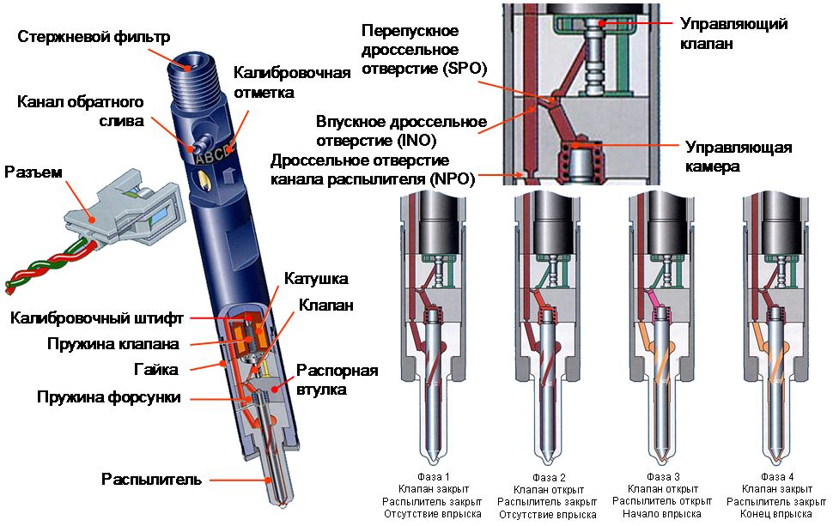
Назначение форсунки — впрыскивать требуемое количество топлива в нужное время, варьируя объем и момент начала впрыска. Максимальное давление впрыска составляет около 1600 бар. Силы, которые необходимо преодолеть, чтобы поднять иглу форсунки, чрезвычайно велики. В этой связи, невозможно управлять форсункой напрямую, при помощи электромагнитного привода и без применения очень больших токов, что несовместимо со временем реакции, требуемым для многократного впрыска. Применяется непрямое управление при помощи клапана, контролирующего повышение и понижение давления в управляющей камере, расположенной над иглой. Когда требуется поднять иглу (в начале впрыска), клапан открывается, чтобы выпустить топливо из управляющей камеры в обратную магистраль. Кода нужно опустить иглу (в конце впрыска), клапан закрывается, и давление в управляющей камере восстанавливается. Усилие, требуемое для изменения положения клапана, должно быть минимальным. Это означает, что в закрытом положении клапан должен находиться в гидравлическом равновесии. Усилие пружины обеспечивает контакт клапана с седлом. Таким образом, для подъема клапана требуется преодолеть усилие пружины. Распорная втулка расположена под опорой клапана. Она включает в себя управляющую камеру и три калиброванных дроссельных отверстия, обеспечивающих работу форсунки. Дроссельные отверстия: дроссельное отверстие подачи топлива в форсунку (дроссельное отверстие канала распылителя: NPO), дроссельное отверстие сброса давления в управляющей камере (сливное дроссельное отверстие: SPO) и отверстие для заполнения управляющей камеры (впускное дроссельное отверстие: INO)

Фаза 1, впрыск отсутствует
На электромагнит управляющего клапана не подается ток, клапан закрыт, давление в управляющей камере равно давлению в рампе, распылитель закрыт.
Фаза 2, нагнетание топлива
ЭБУ подает питание на электромагнит управляющего клапана, клапан открывается, давление топлива в управляющей камере иглы начинает падать, распылитель по-прежнему закрыт. Когда давление в управляющей камере значительно падает, в то время как давление топлива у седла распылителя остается равным давлению в рампе, игла распылителя выходит из равновесия и поднимается.
Фаза 3, впрыск
Отверстия для впрыска открыты, начинается впрыск. Время подачи питания на электромагнит управляющего клапана зависит от рабочего режима. Оно определяет количество впрыскиваемого топлива для данного давления в рампе.
Фаза 4, конец впрыска
ЭБУ прерывает подачу питания на электромагнит управляющего клапана, под действием пружины электромагнита клапан возвращается в седло, давление в управляющей камере иглы повышается и становится немного выше давления в седле распылителя, опуская, таким образом, иглу на седло и останавливая впрыск.

Регулирование давления топлива в рампе
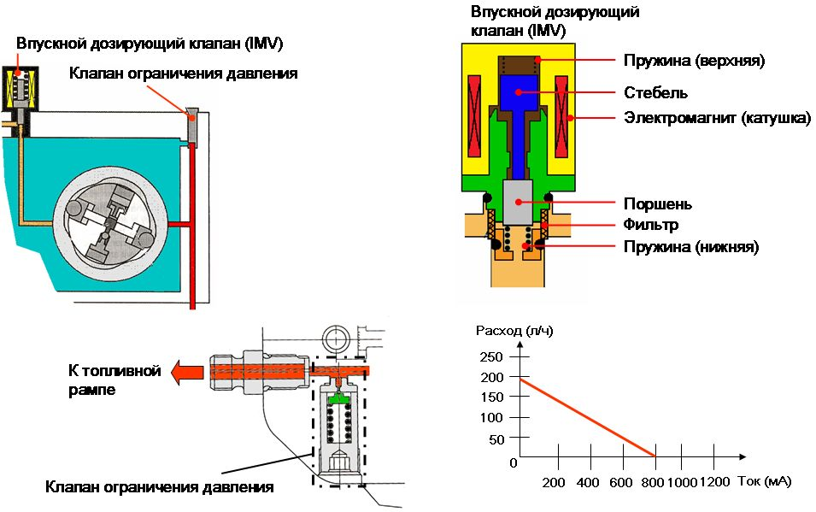
Впускной дозирующий клапан IMV управляет давлением в рампе, регулируя количество топлива, поступающего в нагнетательную секцию ТНВД.
Впускной дозирующий клапан IMV установлен на гидравлической головке ТНВД. Топливо поступает к клапану от подкачивающего насоса через два симметрично расположенных отверстия. Стержневой фильтр установлен перед отверстиями топливоподачи клапана. Такая конструкция защищает не только сам клапан, но и компоненты системы впрыска, расположенные за ним. Клапан IMV дозирует топливо, поступающее в ТНВД, таким образом, что фактическое давление, измеренное датчиком давления в рампе RPS, соответствует требуемому значению по сигналам ЭБУ. Если напряжение на клапане отсутствует, он всегда открыт. Именно поэтому клапан не используется в качестве устройства остановки двигателя.

Клапан ограничения давления
Клапан ограничения давления включен в контур высокого давления. Он предотвращает возникновение высокого давления в том случае, если впускной дозирующий клапан будет заблокирован в открытом положении. Клапан ограничения давления закреплен на корпусе ТНВД и механически настроен на давление открытия около 1800 бар. Давление топлива действует на стальной подпружиненный шарик. В случае неисправности клапан ограничения давление открывается, и давление в рампе ограничивается примерно до 1600 бар.

Диагностика давления
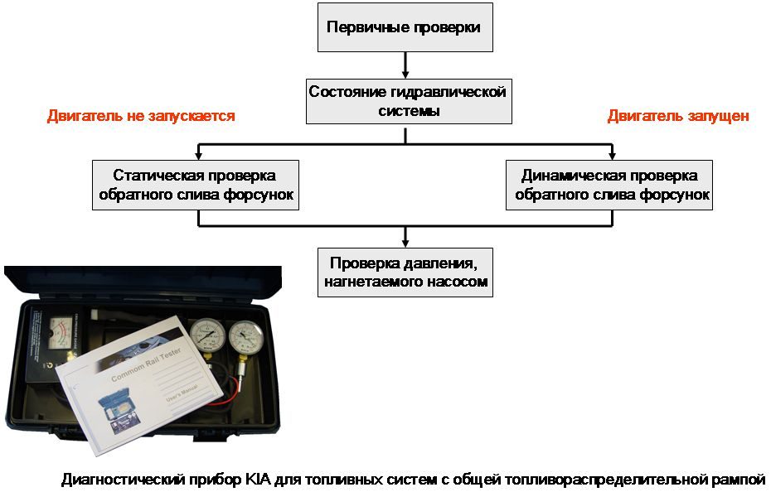
В случае неисправности автомобиля или жалоб клиента, для того чтобы определить, какой именно элемент неисправен, может понадобиться провести диагностику давления. Топливную систему можно разделить на следующие зоны.

Зона создания давления
Низкое давление создается электрическим подкачивающим насосом и обеспечивает подачу топлива в ТНВД.
Высокое давление создается сжатием топлива в ТНВД.

Зона регулирования давления
Топливо аккумулируется в рампе под созданным давлением, где это давление измеряется и регулируется.

Зона использования давления
В итоге давление используется в форсунках для впрыска топлива в цилиндр и для управления форсунками (обратный слив).

Симптомы
▪ Двигатель не запускается или запускается с трудом.
▪ Работающий двигатель останавливается.
▪ Недостаток мощности, горит контрольная лампа проверки двигателя, или даже ЭБУ посылает команду на остановку двигателя.
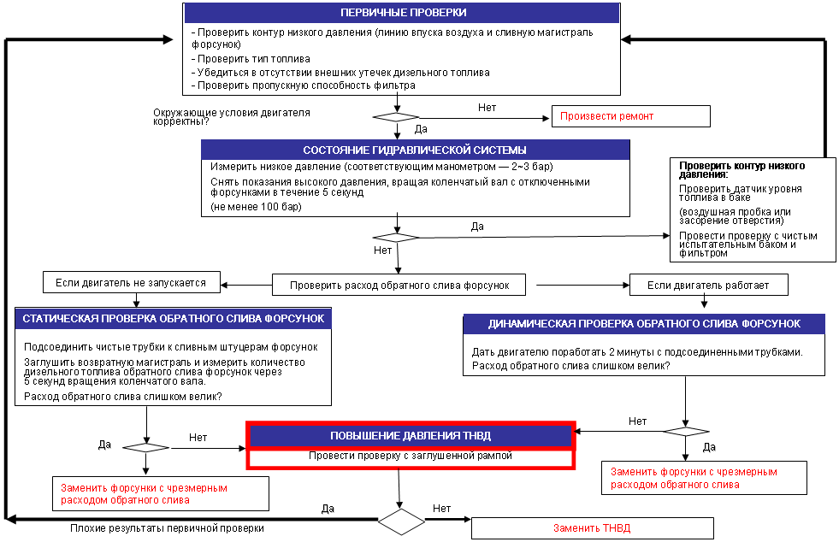
Первичные проверки
✓ Состояние контура подачи топлива
✓ Наличие дизельного топлива в системе
✓ Отсутствие пузырьков воздуха или эмульсии в трубках
✓ Отсутствие утечек в контурах высокого и низкого давления
✓ Качество и тип дизельного топлива

Проверка гидравлического контура (этап низкого давления)
Подсоединить манометр к топливопроводу, подающему топливо в ТНВД, и убедиться, что давление топлива выше указанного значения.

Проверка гидравлического контура (этап высокого давления)
Следующие проверки позволят нам определить действительную способность системы развивать требуемое высокое давление.

Случай 1. Измерения показывают, что давление в норме, поэтому дальше проверять контур высокого давления нет необходимости.
Случай 2. Измерения показывают, что давление не соответствует норме, и требуется провести дальнейшие проверки, чтобы определить причину неисправности.

Подготовить автомобиль для проверки состояния гидравлической системы на автомобиле, как указано ниже.
✓ Отключить электрические разъемы от форсунок.
✓ Подключить диагностический прибор Hi-Scan Pro (использовать дополнительную аккумуляторную батарею).
✓ Выбрать текущие данные «Fuel Pressure» (Давление топлива).
✓ Прокручивать коленчатый вал двигателя в течение примерно 5 секунд.
✓ Снять показания давления.
✓ Повторить измерения с отключенным регулятором давления.

Проверка обратного слива форсунок (статическая)
Необходимо измерить расход обратного слива форсунок. Если двигатель не запускается, можно измерить только статический расход обратного слива (неуправляемые форсунки под высоким давлением).
Подготовить автомобиль следующим образом.
✓ Подсоединить чистые пластиковые трубки к сливным штуцерам форсунок.
✓ Закрепить 4 измерительные трубки в подходящем положении.
✓ Заглушить обратную магистраль рампы (во избежание утечки топлива).
✓ Подключить диагностический прибор Hi-Scan Pro (использовать дополнительную аккумуляторную батарею).
✓ Прокручивать коленчатый вал двигателя в течение примерно 5 секунд.
✓ Измерить количество топлива в см.
✓ Заменить форсунки с чрезмерным расходом обратного слива топлива.
✓ Опорожнить пластиковые трубки и, при необходимости, повторить проверку.
Проверка обратного слива форсунок (динамическая)
В случае если двигатель заработал, можно провести динамическую проверку обратного слива топлива.
Подготовить автомобиль следующим образом.
✓ Подсоединить чистые пластиковые трубки к сливным штуцерам форсунок.
✓ Закрепить 4 измерительные трубки в подходящем положении.
✓ Заглушить обратную магистраль рампы (во избежание утечки топлива).
✓ Дать двигателю поработать на холостом ходу в течение 2 минут.
✓ Измерить объем собранного топлива в мл.
✓ Заменить форсунки с чрезмерным расходом обратного слива топлива.
✓ Опорожнить пластиковые трубки и, при необходимости, повторить проверку.

Способность ТНВД развивать давление
Данная проверка нужна для определения давления, развиваемого ТНВД, когда он изолирован от потребителей топливной системы.
✓ Подсоединить заглушенную рампу к выходу ТНВД и подключить датчик давления топлива в рампе к проводам автомобиля, используя самодельный кабель-адаптер.
✓ Подключить прибор Hi-Scan Pro, проверить наличие и удалить все имеющиеся коды неисправностей.
✓ Снять показания давления топлива в рампе, прокручивая коленчатый вал стартером не более 5 секунд (может потребоваться дополнительная аккумуляторная батарея), частота прокручивания коленчатого вала стартером должна превышать 200 об/мин.
✓ Если давление во время прокручивания коленчатого вала составляет менее 1050 бар, необходимо заменить ТНВД.

Приложение
